目标：

1. 确定数据价值评价特征维度

1.1 5大类细分 (44+X)D

1. 获取每个特征维度的值

2.1 获悉每个特征维度的获取方法，分为机器获取和元数据获取

1. 归纳数据评价模型，作出数据价值评价

3.1 目前收集的常见的评价模型（1.AHP 2.DeepLearning）

***影响因素：***

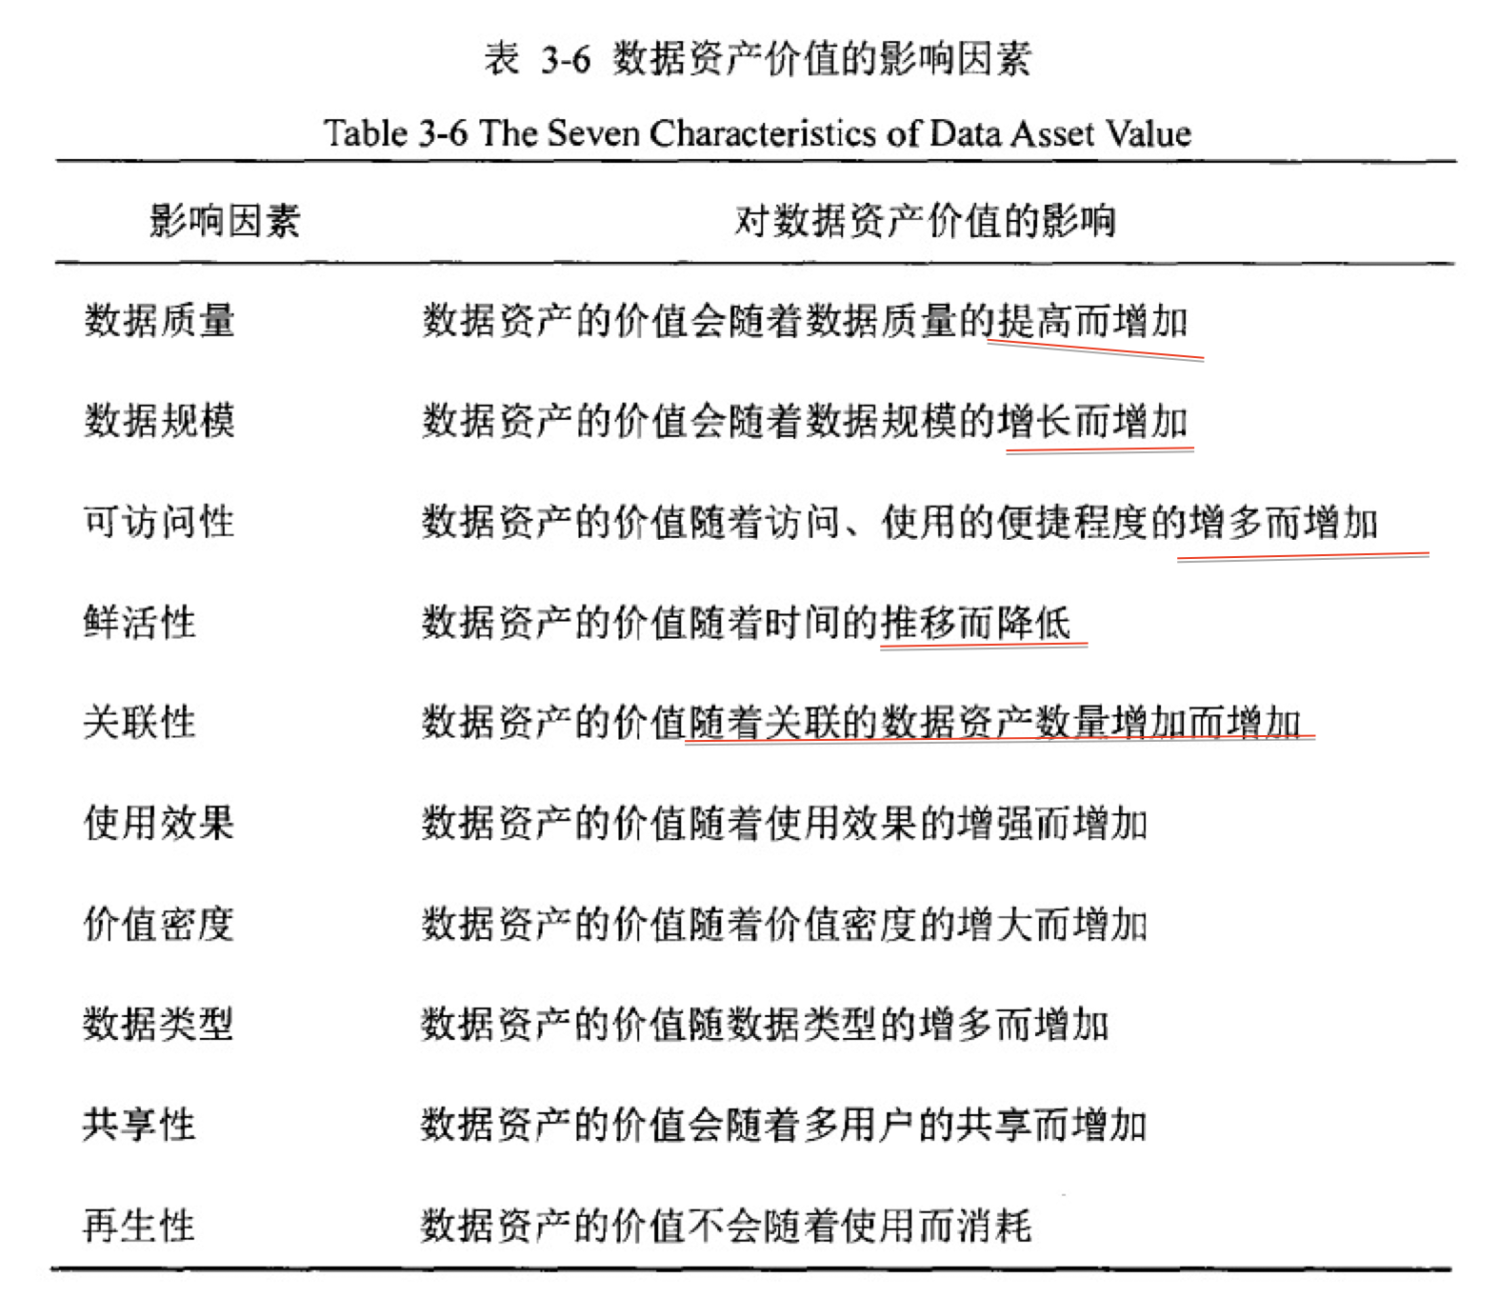

概括性地给出影响因素对数据资产的影响，主要分为正反馈和负反馈

在得到了影响因素之后，使用特征维度进一步概括。

***特征维度与影响因素的对应关系：***

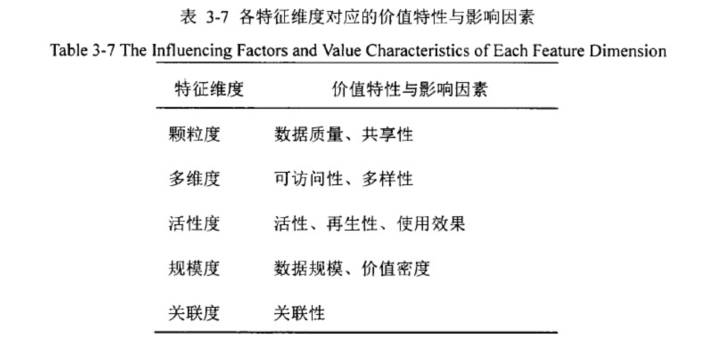

***特征维度的细分：（即44个指标特征维度）***

***颗粒度（数据质量、共享性）***

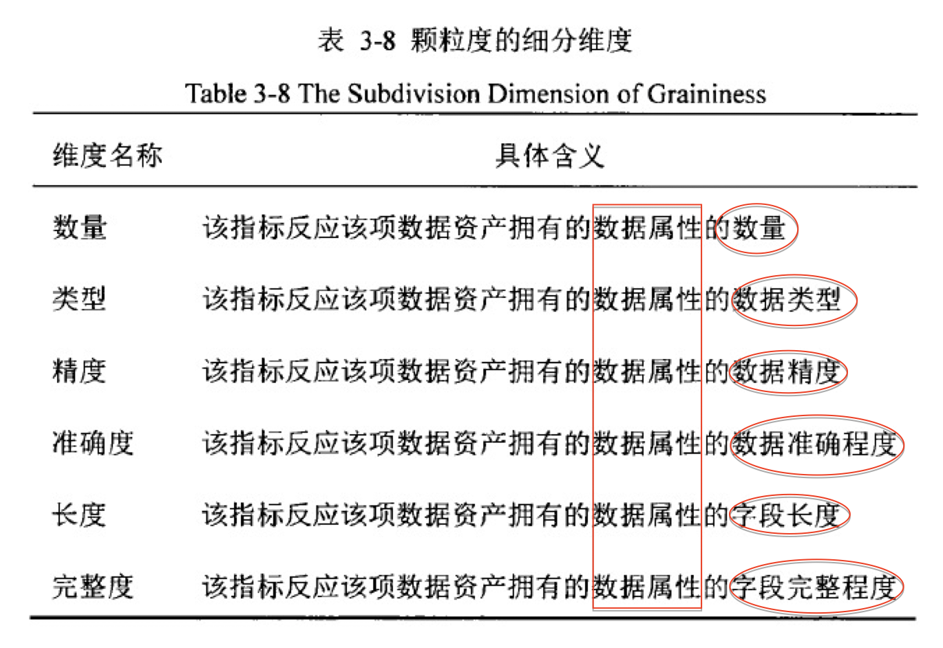

***Necessary***

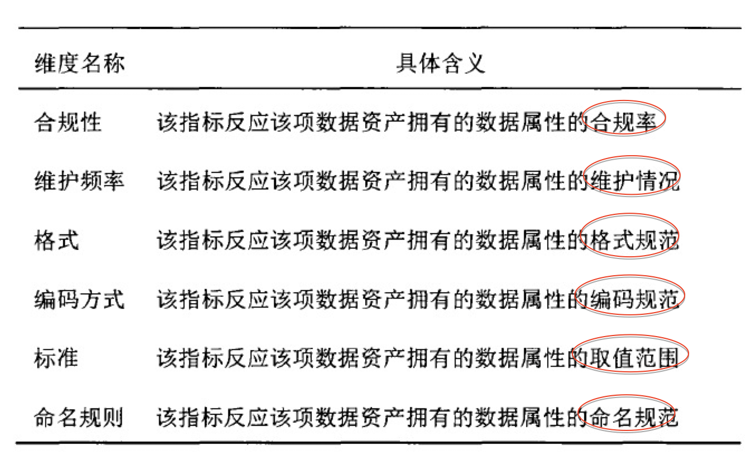

***Unknown***

***多维度（可访问性、多样性）***

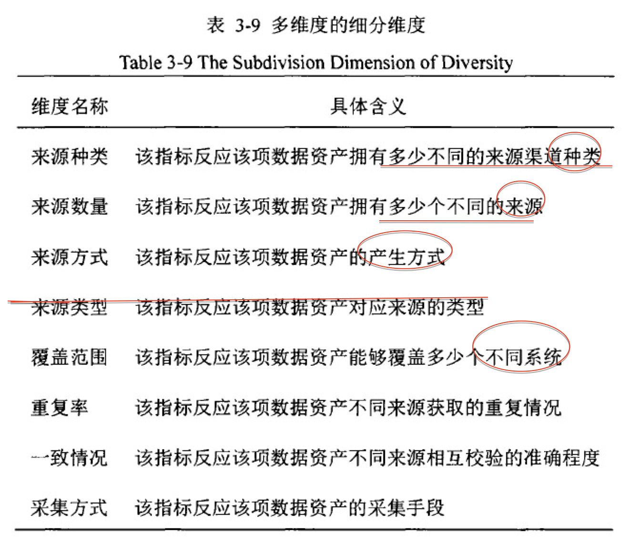

***Necessary***

***活性度（活性、再生性、使用效果）：***

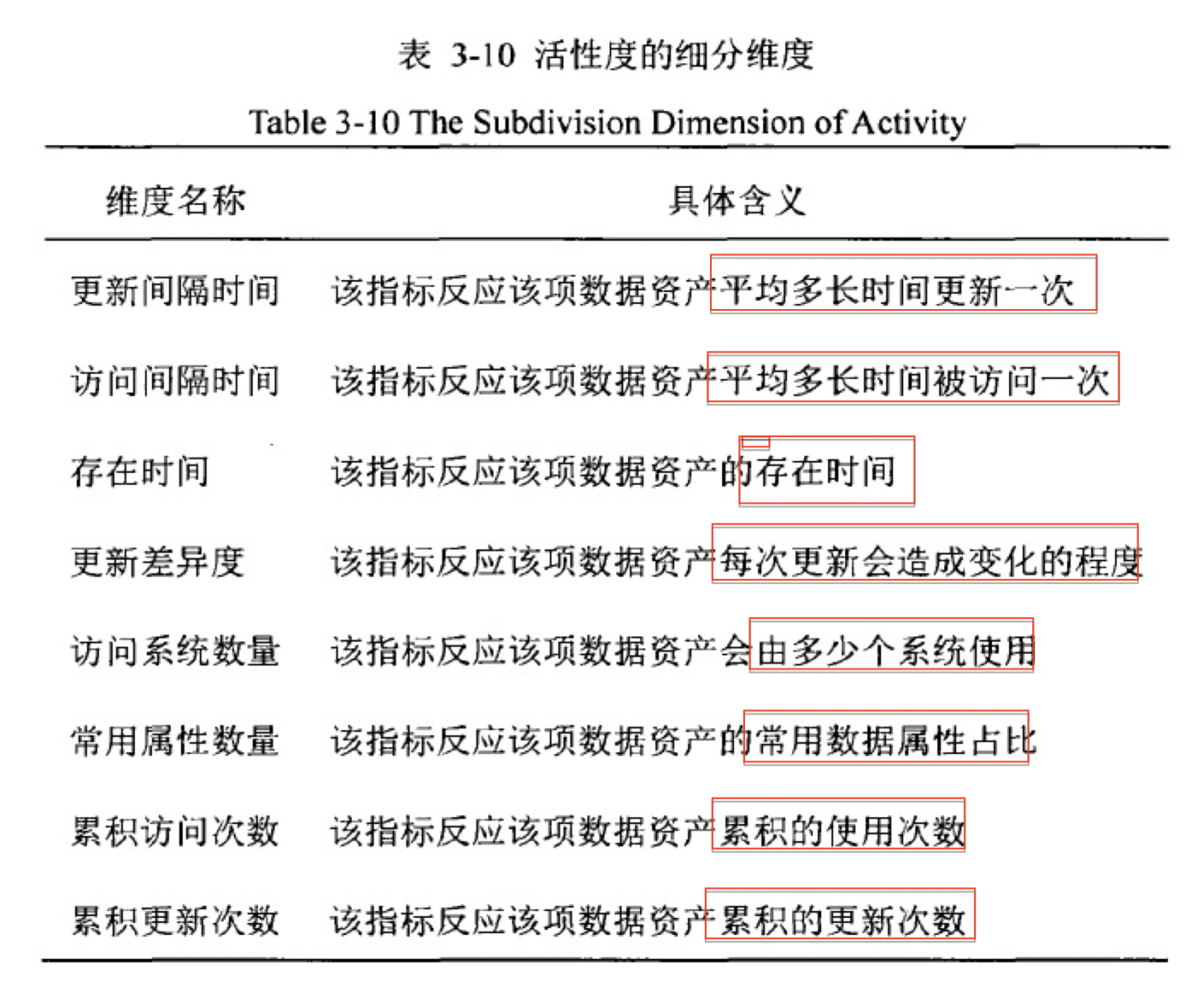

***Necessary***

***规模度（数值规模、价值密度）：***

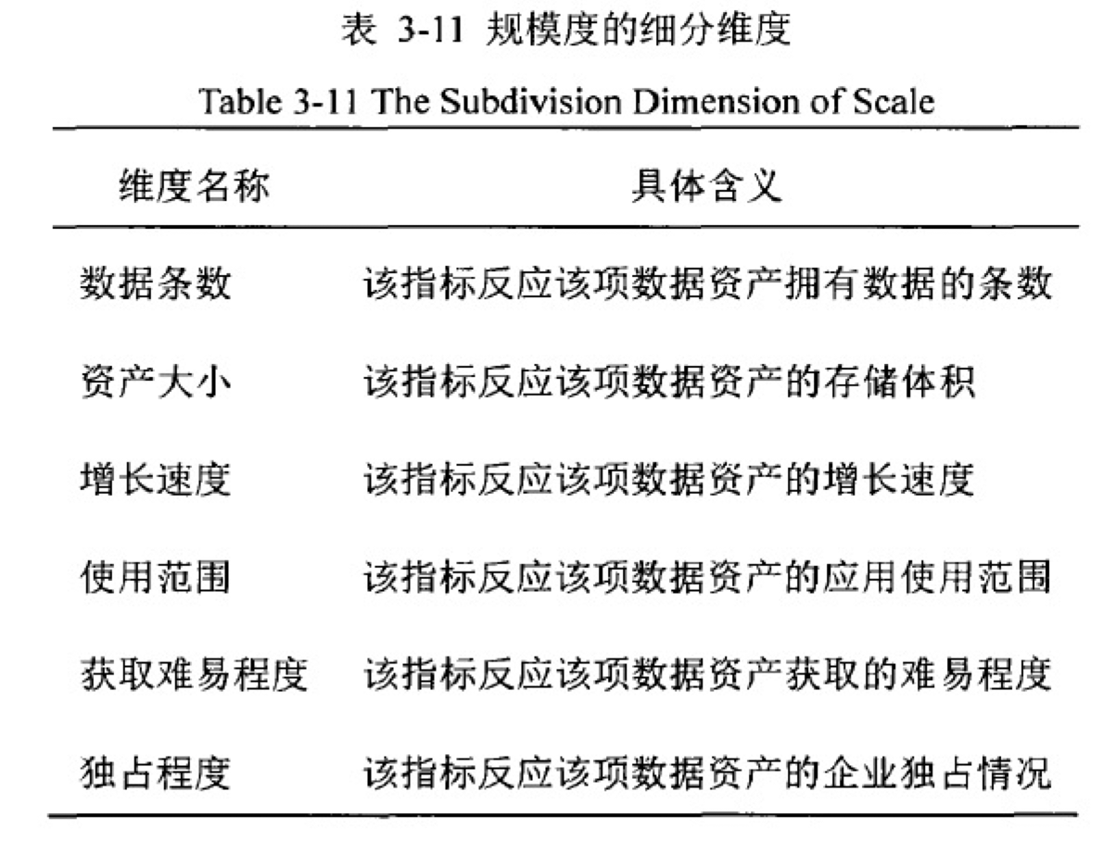

***该项指标描述不够详细，或者说不够精确***

***关联度（关联性）：***

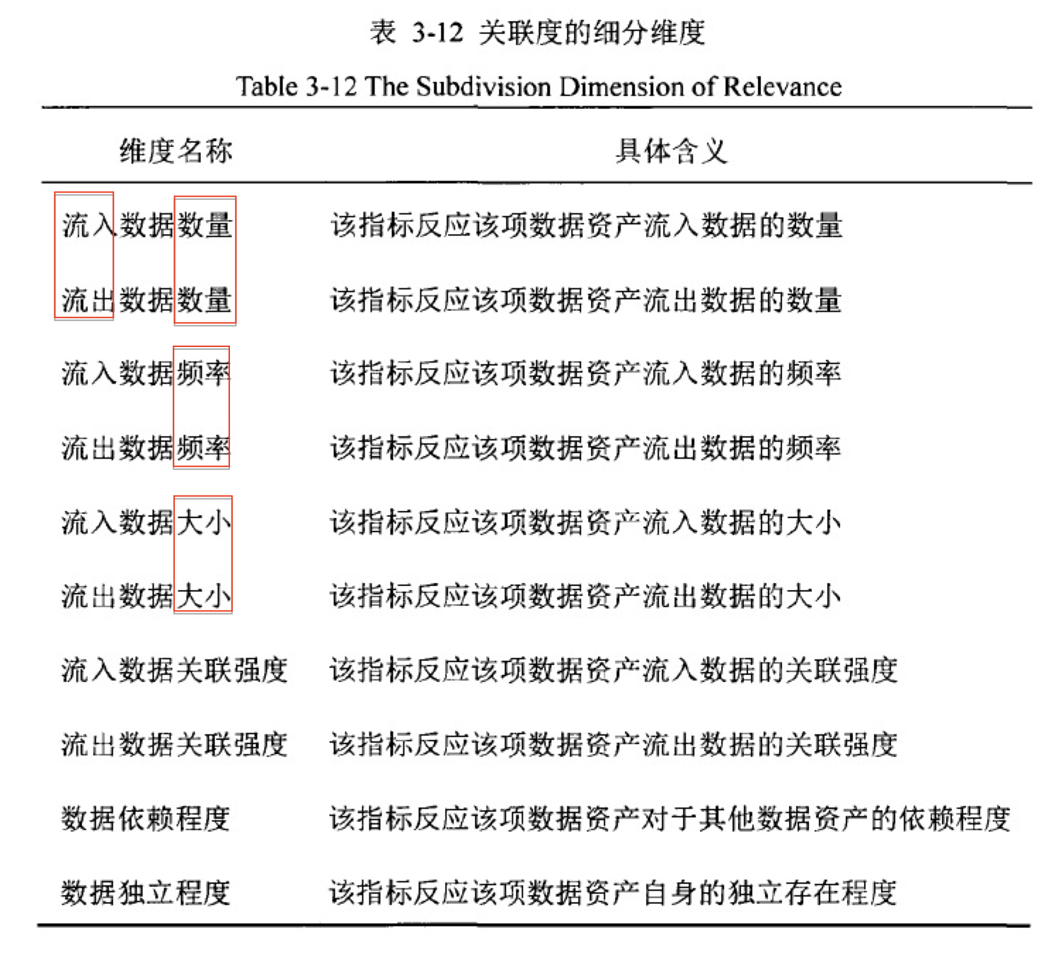

***Necessary***

***5个特征维度对应的详细的输入维度：***

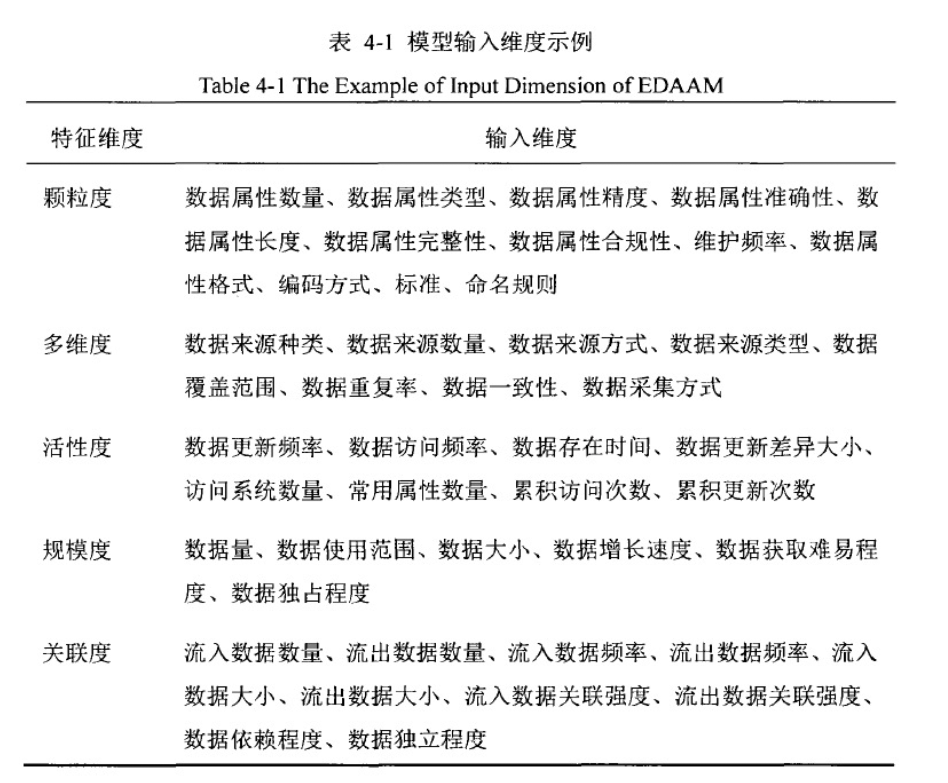

***1. 44个指标输入维度，从概念上来看是对100个原始输入维度的初步筛选，***

***2. 实际的监控指标的属性-->原始输入维度的标准***

***数据资产价值分析模型框架：***

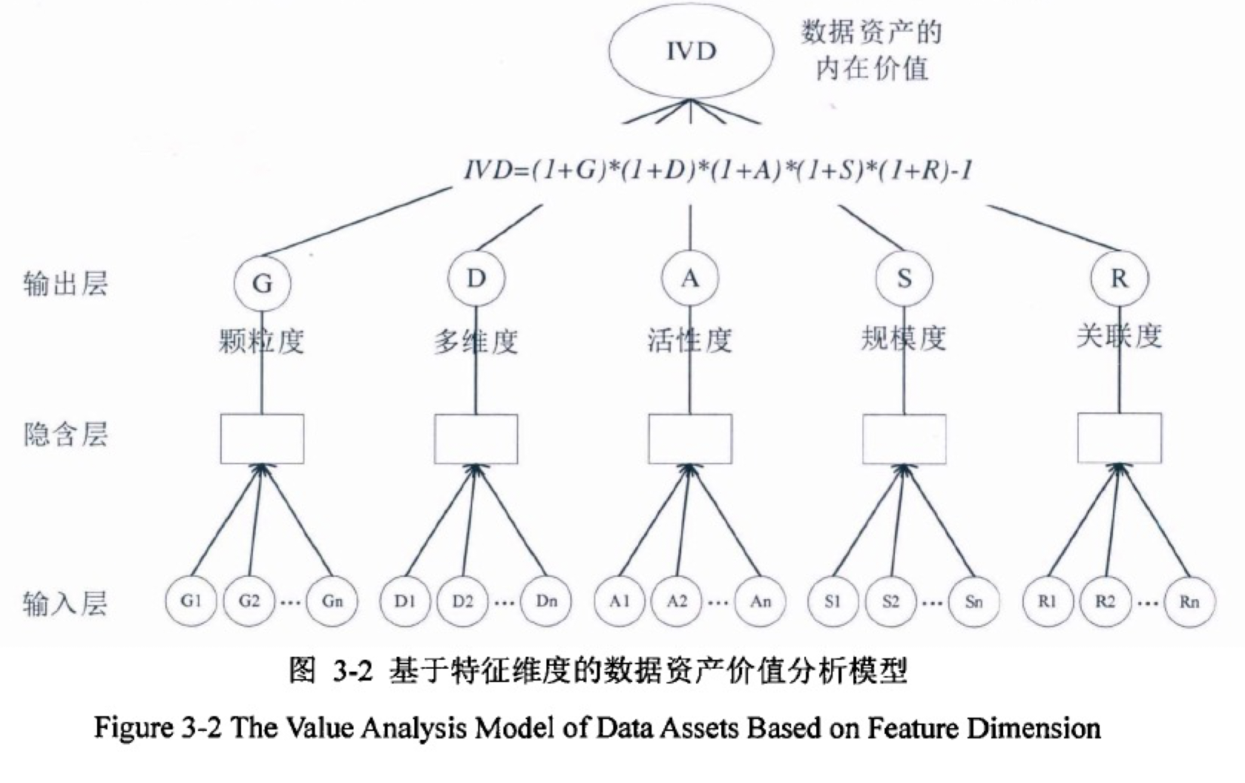

***简述：***

***144个维度经过DL得出5个特征维度的值，再计算出数据资产的内在价值***

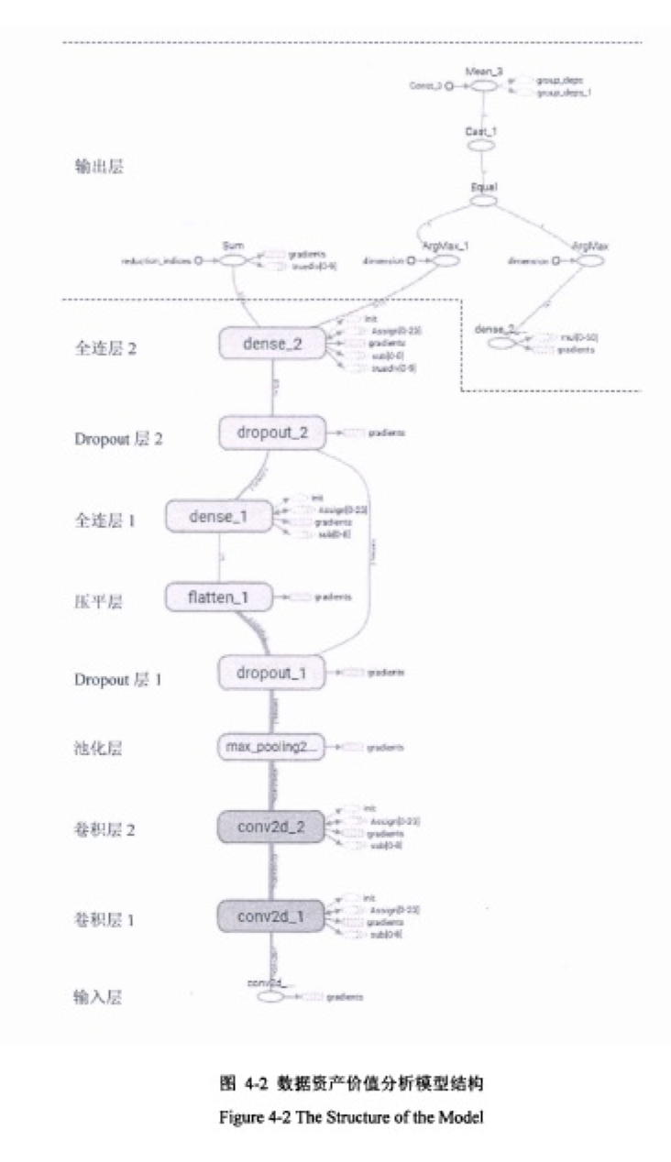

***DL网络的模型***

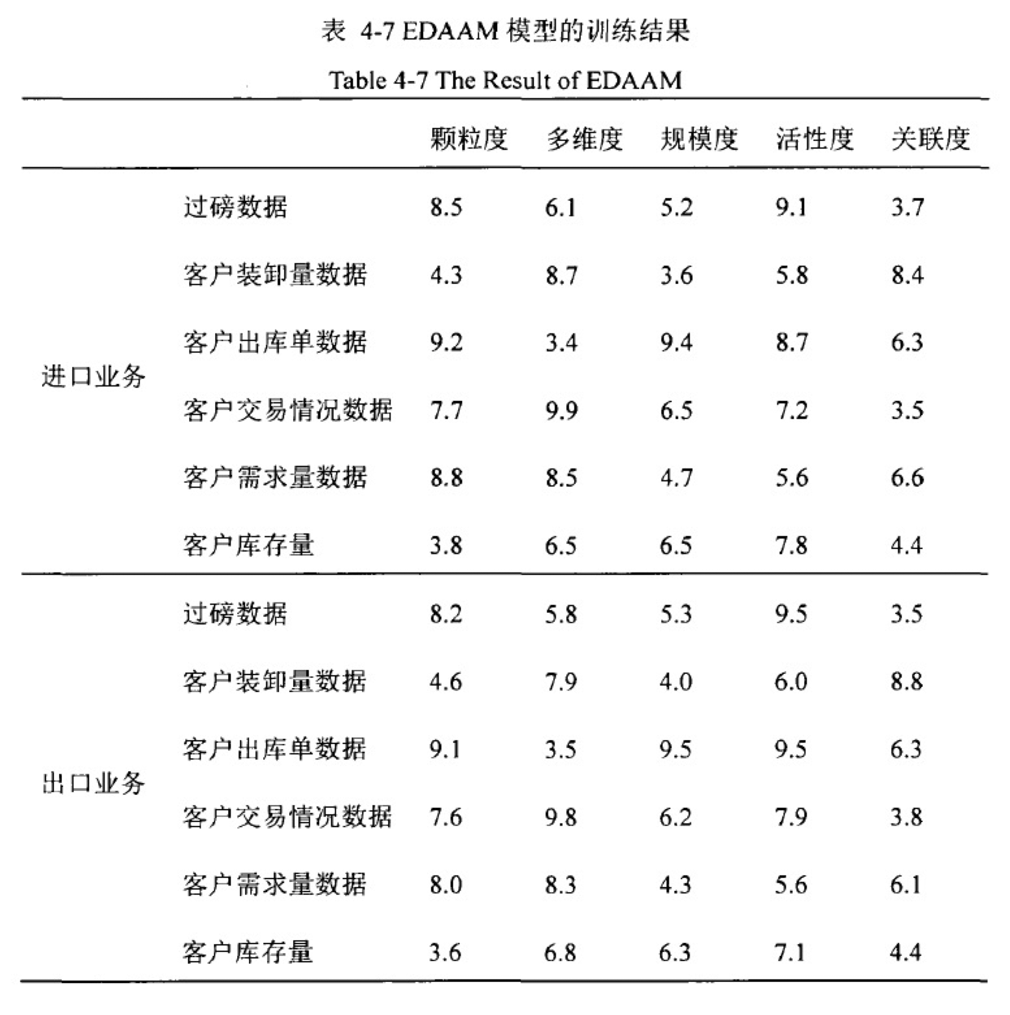

***这里的数字是依据什么公式计算出来的？***

***是否根据 正确率*10 的得到这个数字？文章没有详细给出***